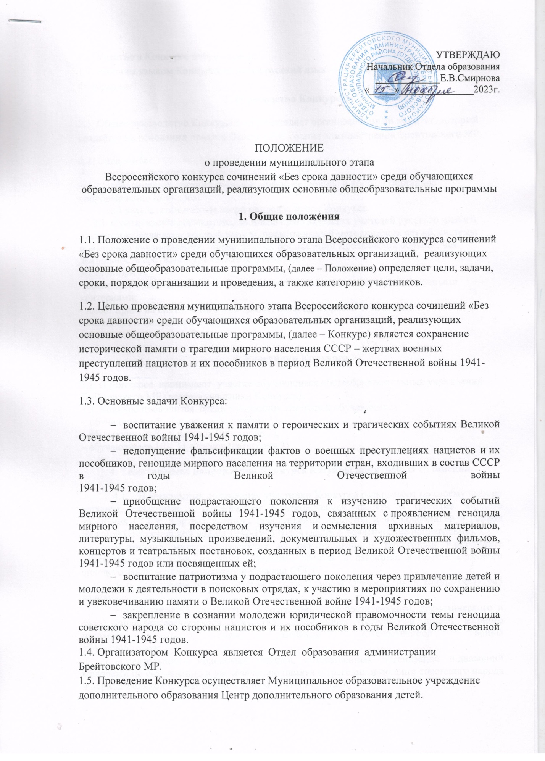

1.6. Участие в Конкурсе добровольное.
1.7. Рабочим языком Конкурса является русский язык – государственный язык Российской Федерации.
2. Руководство Конкурсом
2.1. Общее руководство Конкурсом осуществляет организационный комитет, который создаётся на основании приказа Отдела образования администрации Брейтовского МР.
2.2. Оргкомитет
− утверждает состав и порядок работы жюри;
− обеспечивает организационное, информационное и консультационное сопровождение Конкурса;
− по результатам работы жюри подводит итоги Конкурса.
2.2.1. Состав жюри формируется из числа практикующих учителей русского языка и литературы, педагогов высшей школы, представителей методических служб, системы повышения квалификации, общественных организаций Ярославской области, чья деятельность соответствует тематике Конкурса.
2.2.2. Жюри
- оценивает представленные на Конкурс работы в соответствии с утверждёнными критериями;
- имеет право на снятие с Конкурса работ, имеющих признаки плагиата;
- заполняет и подписывает протокол оценивания работ участников Конкурса и рейтинговые списки.

3. Участники Конкурса

3.1. В Конкурсе принимают участие обучающиеся общеобразовательных учреждений Брейтовского МР (далее – участники Конкурса).
3.3. Конкурс проводится среди следующих категорий обучающихся:
- обучающиеся 5 - 7 классов (категория 1);
– обучающиеся 8 - 9 классов (категория 2);
– обучающиеся 10 – 11 классов (категория 3).

4. Тематические направления Конкурса и жанры конкурсных сочинений.

- В конкурсных сочинениях участники Конкурса раскрывают по своему выбору вопросы, связанные с сохранением и увековечением памяти о трагедии мирного населения СССР, жертвах военных преступлений нацистов и их пособников в период Великой Отечественной войны 1941-1945 годов (далее – тематические направления):
- геноцид мирного населения на оккупированной территории в результате карательных операций, на принудительных работах в изгнании, в местах массового силового заключения и содержания граждан СССР;
- преступления против детства в годы Великой Отечественной войны 1941-1945 годов;
- произведения литературы, музыкального, изобразительного, драматического и (или) кинематографического искусства, отражающие трагедию и подвиг мирного населения в годы Великой Отечественной войны
1941-1945 годов;
- деятельность поисковых отрядов, общественных организаций и движений молодежи по сохранению и увековечению памяти о трагедии и подвиге советского народа в период Великой Отечественной войны 1941-1945 годов;
- трибуналы и судебные процессы по делу о геноциде советских граждан нацистами и их пособниками в период Великой Отечественной войны 1941-1945 годов;
- учитель, который выиграл Великую Отечественную войну: подвиг и жертвенность;
- архивные свидетельства о фактах преступлений нацистов против мирных жителей в годы Великой Отечественной войны 1941-1945 годов;
- личные архивы периода Великой Отечественной войны как свидетельства военных преступлений нацистов и их пособников;
- чему нас учит история: нацизм в исторической ретроспективе и неонацизм в современном мире;
- места памяти массового уничтожения мирных жителей и жертв преступлений нацистов.

4.2. Выбор тематического направления, жанра и названия сочинения участниками Конкурса осуществляется самостоятельно.
4.3. Конкурсное сочинение представляется участником Конкурса в прозе в жанре рассказа, притчи, письма, сказки, дневника, очерка, репортажа, интервью, эссе, заочной экскурсии, рецензии, путевых заметок.
Поэтические тексты конкурсных сочинений не рассматриваются.

5. Сроки, порядок и условия проведения Конкурса.

5.1. Конкурс проводится в 3 этапа:
первый (очный) этап – на базе образовательных организаций,
второй (заочный) – муниципальный этап,
третий (заочный) – региональный этап.
5.2. Первый (очный) этап конкурса.
    - Сроки проведения: с 10 ноября 2023 года по 19 января
2024 года:
  - до 12 января 2024 года – написание конкурсных сочинений,
  - с 13 по 18 января 2024 года – работа жюри по оцениванию конкурсных сочинений,
  - до 19 января 2024 года – представление лучших конкурсных сочинений на второй (муниципальный) этап,
  - до 01 февраля 2024 года – представление лучших конкурсных работ на третий (региональный) этап.

5.2.2. Организатор первого (очного) этапа - образовательная организация
− устанавливает единый день написания сочинений;
− формирует и утверждает состав организационного комитета из числа учителей русского языка и литературы, методистов, представителей администрации образовательной организации, определяя его функции и полномочия;
− формирует жюри первого (очного) этапа Конкурса из числа практикующих учителей русского языка и литературы, представителей методических служб, общественных организаций, чья деятельность соответствует тематике Конкурса.
5.2.3. Для участия в первом (очном) этапе Конкурса каждый обучающийся, желающий принять участие в Конкурсе, с помощью учителя должен подготовить и предоставить в организационный комитет первого (очного) этапа Конкурса:
− заявку (Приложение 1) на участие во Всероссийском конкурсе сочинений «Без срока давности» среди обучающихся образовательных организаций, реализующих образовательные программы основного общего и среднего общего образования,
− согласие родителя (законного представителя) на обработку персональных данных своего несовершеннолетнего ребенка (Приложение 3), или согласие на обработку персональных данных, если участник Конкурса достиг 18-летнего возраста (Приложение 4);
− согласие на обработку персональных данных учителя, наставника, подготовившего участника Конкурса (Приложение 5).
5.2.4. Каждый участник имеет право представить на Конкурс одну самостоятельно выполненную работу в письменном виде тёмными (чёрными или синими) гелевыми чернилами.
5.2.5. Сочинение оформляется на бланке конкурсной работы (Приложение 2).
5.2.6. К оценке членами жюри не допускаются работы, имеющие множество помарок, зачёркиваний, следы грязи и механического воздействия.
5.2.7.Написанное конкурсное сочинение участник сдаёт представителю организационного комитета первого (очного) этапа Конкурса.
5.2.8. Председатель оргкомитета передаёт все конкурсные работы председателю жюри первого (очного) этапа Конкурса.
5.2.9. Члены жюри в установленный срок (п.5.2.1.) проводят оценку конкурсных работ по критериям (Приложение 6).
Каждая конкурсная работа должна быть проверена не менее чем тремя членами жюри.
Апелляции не принимаются. При решении спорных вопросов к участию в работе жюри могут привлекаться члены оргкомитета.
5.2.10. Каждая конкурсная работа проверяется на наличие неправомерного использования чужого текста без указания на автора и источник заимствований. В случае выявления высокого процента неправомерных заимствований в конкурсном сочинении (более 25%) участник конкурса лишается права на дальнейшее участие в Конкурсе.
5.2.11.Оцененные сочинения и протоколы жюри передаются оргкомитету первого (очного) этапа Конкурса.
5.2.12. Члены организационного комитета составляют рейтинговые списки участников первого (очного) этапа Конкурса по возрастным категориям, определяют победителей и призёров.
5.2.13. Победителями признаются лучшие работы, занявшие первые строчки рейтинговых списков в каждой возрастной категории. Количество призёров определяется самостоятельно образовательной организацией от общего числа участников.
5.2.14. Председателями организационных комитетов первого (очного) этапа лучшие конкурсные сочинения (не более 9 работ от каждой образовательной организации: до 3 работ от каждой возрастной категории) передаются председателю оргкомитета второго (муниципального) этапа Конкурса.
5.2.15. На второй (муниципальный) этап должны быть представлены:
- заявки на участие во Всероссийском конкурсе сочинений «Без срока давности»,
- согласия на обработку персональных данных участников Конкурса и их наставников,
- оригиналы сочинений, выполненные в рукописном виде на бланке с логотипом Конкурса,
- сканированные электронные копии рукописных работ (в формате PDF, тип изображения ЧБ, разрешение 600 dpi, объёмом не более 3 МБ) и
- набранные на компьютере и сохранённые в формате .doc или .docx (размер шрифта 14, межстрочный интервал 1,5).
5.3. Второй (муниципальный) этап Конкурса.
5.3.1. Сроки проведения: 29 января 2024 года.
Сочинения, предоставленные позднее указанного срока, не принимаются.
5.3.2. Организатор – Отдел образования Брейтовского МР. Проводит второй (муниципальный) этап МОУ ДО ЦДОд:
− формирует и утверждает состав организационного комитета второго (муниципального) этапа Конкурса из учителей русского языка и литературы, методистов, представителей органов управления образованием, определяя его функции и полномочия;
− формирует жюри второго (муниципального) этапа Конкурса из числа практикующих учителей русского языка и литературы, представителей методических служб, общественных организаций, чья деятельность соответствует тематике Конкурса.
5.3.3. Председателем организационного комитета передаются лучшие конкурсные сочинения первого (очного) этапа председателю жюри.
5.3.4. Члены жюри в установленный срок проводят оценку конкурсных работ по критериям (положение 6)
5.3.5. Оцененные сочинения и протоколы заседания жюри передаются оргкомитету указанного этапа Конкурса.
5.3.6. Члены организационного комитета составляют рейтинговые списки участников по возрастным категориям, определяют победителей и призёров.
5.3.7. Победителями признаются лучшие сочинения, занявшие первые строчки рейтинговых списков в каждой возрастной категории. Количество призёров определяется самостоятельно от общего числа участников.
5.3.8. На третий (региональный) этап передаются лучшие конкурсные сочинения (не более 9 работ от каждого муниципального образования: до 3 сочинений от каждой возрастной категории).
5.3.9. На третий (региональный) этап принимаются: заявки на участие во Всероссийском конкурсе сочинений «Без срока давности»; согласия на обработку персональных данных; оригиналы сочинений, выполненные в рукописном виде на бланке с логотипом Конкурса; сканированные электронные копии работ (в формате PDF, тип изображения ЧБ, разрешение 600 dpi, объёмом не более 3 МБ) и набранные на компьютере и сохранённые в формате .doc или .docx (размер шрифта 14, межстрочный интервал 1,5).

6. Подведение итогов и награждение.

6.1. Итоги муниципального этапа Конкурса определяются на основании результатов оценивания конкурсных работ жюри Конкурса, оформляются протоколом организационного комитета.
6.2. Участникам муниципального этапа Конкурса вручаются свидетельства участника. Победители и призёры Конкурса награждаются грамотами.

7. Финансирование

Финансирование по подготовке, проведению и награждению осуществляется за счёт средств МОУ ДО ЦДОд.

